Содержание

1 Введение 3
2 Назначение 3
3 Основные технические данные 4
4 Состав изделия 4
5 Устройство и работа изделия 5
6 Устройство и работа составных частей изделия 6
6.2 Речевой информатор РИ-6 6
6.1.1 Конструкция РИ-6 6
6.1.2 Описание схемы РИ-6 7
6.2 Передатчик ПД 8
6.2.1 Конструкция ПД 8
6.2.2 Описание схемы ПД 8
6.3 Устройство соединительное 10
7 Размещение и монтаж 10
8 Маркирование и пломбирование 11
9 Тара и упаковка 11
10 Указание мер безопасности 12
11 Подготовка к работе 13
12 Порядок работы 16
13 Проверка технического состояния 18
14 Техническое обслуживание 19
15 Правила хранения и транспортирования 19
16 Приложение 20

1 Введение

  - Настоящее техническое описание и инструкция по эксплуатации (ТО) предназначены для изучения изделия обслуживающим персоналом, осуществляющим его эксплуатацию.
  - Устройство поездного оповещения УПО-3. Комплекс станционный постоянно совершенствуется. Отдельные схемотехнические решения и элементы конструкции могут незначительно отличаться от конструкции, описанной в данном документе.
  - Для записи сообщений в УПО-3 пользуйтесь документом «Руководство по записи информации».

1.4 Принятые в ТО обозначения:

РИ – речевой информатор;
УС - устройство соединительное;
ПД - передатчик;
РН - рама несущая;
БП - блок питания;
ПП – путевое прибытие;
ФП - фактическое прибытие;
ВД - включение двигателей;
ФО – фактическое отправление;
ККС – код конечной станции;
ППС - прибытие поезда на станцию;
УКН - устройство контроля напряжения;
МК - микроконтроллер.
УПО-3 –устройство поездного оповещения. Комплекс станционный

Назначение
  - Устройство поездного оповещения УПО-3. Комплекс станционный предназначен для работы в составе устройства поездного оповещения. Комплекс станционный УПО-3 предназначен для воспроизведения речевой информации и передачи ее в индуктивную линию связи с поездом. По своим характеристикам заменяет изделия УПО-Ц, УПО-М и УПО-М1, которые находятся в эксплуатации в метрополитене.
  - Устройства, входящие в состав Комплекса станционного УПО-3, предназначены для работы в условиях кроссовых помещений.
  - По устойчивости к воздействию климатических факторов в процессе эксплуатации РИ-6, УС, ПД (см. раздел «Состав изделия») соответствуют классификационной группе К1 по ОСТ 32.146-2000.
  - РИ-6 выполнено в пыленепроницаемом и защищенном от водяных струй корпусе.
  - По устойчивости к механическим воздействиям, возникающим в процессе эксплуатации, РИ-6, УС, ПД соответствуют классификационной группе МС1 по ОСТ 32.146-2000.

3 Основные технические данные

  - Напряжение питания на входе блока питания, В …………220 +10/-15%.
  - Максимальное потребление от сети питания при полной нагрузке, ВА, не более... 60
  - Максимальная выходная мощность на нагрузке 200 Ом, Вт., не более……… 8
  - Несущая частота, кГц. ………………………………………………………………100,0 +/-0,5
  - Девиация частоты, кГц, не более …………………..…………………...5,0 +/-0,5
  - Диапазон частот модулирующего сигнала, Гц. …………... от 300 до 3400
  - Входные сигналы ПП, ФП, ВД, ФО – замыкание контактов реле; ток, протекающий через замкнутые контакты, мА, не более………… 20
  - Входной сигнал «Платформа оборота» - импульс, заданной длительности, напряжением, В. ……………….от 20 до 30
  - Установка, отсчет и индикация четырех задержек, с. …………… до 99
  - Запись, хранение и воспроизведение, фраз. ……………………………………19
  - Индикация номера воспроизводимой фразы.
  - Суммарное время записи/воспроизведения, минут. ………………………….. 8
  - Установка и измерение уровня выходной мощности.
  - Сохранение установок в энергонезависимой памяти.
  - Контроль передаваемых сообщений на внешнем громкоговорителе.
  - Габаритные размеры комплекса УПО-3, мм. …………………………1080х400х180
  - Габаритные размеры РИ-6, мм. …………………………………………...322х330х170
  - Габаритные размеры УС, мм. ……………………………………………...350х281х83
  - Габаритные размеры ПД, мм. ……………………………………………..320х327х118
  - Вес модуля, кг, не более ……………………………………………………….. 13.

4 Состав изделия

В состав Устройства поездного оповещения УПО-3. Комплекса станционного, устанавливаемого на станции входят два модуля. Каждый модуль состоит из следующих изделий:
- Основание (или рама несущая - РН), шт. …………….…… 1
- Речевой информатор РИ-6, шт. …………………………………….…1
- Устройство соединительное (УС), шт. ……………………………1
- Передатчик с блоком питания (ПД), шт. ……………………….1

Устройство и работа изделия

  - Устройство поездного оповещения УПО-3. Комплекс станционный состоит из трех устройств – речевого информатора РИ-6, устройства соединительного УС и передатчика с блоком питания ПД, установленных на общую несущую раму РН.
  - Расположение устройств на несущей раме для установки в кроссовом помещении, представлено на рисунке 2: поз.1 –РИ-6, поз.2 - ПД, поз.3 - УС, поз.4 - рама. Схема соединений УПО-3 представлена на рисунке 6.
  - В состав станционного комплекса может входить универсальный речевой информатор РИ-7 для выдачи рекламных сообщений в поезд.
  - Питающее переменное напряжение 220 В подается на блок питания передатчика ПД (смотри рисунок 11 Схема соединений ПД.), где преобразуется в низковольтное постоянное напряжение и поступает на речевой информатор РИ-6.
  - На РИ-6 через УС подаются цепи от реле ПП, ФП, ВД и ФО по данному пути. Замыкание контактов путевых реле ПП, ФП, ВД формирует сигналы, по которым выдаются сообщения в поезд.
  - На РИ-6 через УС поступает сигнал «Платформа оборота», по которому в РИ-6 формируется код конечной станции ККС и, в соответствии с этим кодом, выбираются соответствующие фразы для вывода сообщений в поезд.
  - Сообщения хранятся в энергонезависимой памяти на плате звуковой памяти РИ-6. Суммарная длительность хранимых сообщений не более 480 с.
  - Сообщения с РИ-6 в виде низкочастотного сигнала (300-3400 Гц) поступают на передатчик ПД, в котором преобразуются в ЧМ-сигнал с несущей частотой 100 кГц. Этот сигнал передается в индуктивный шлейф.
  - При отсутствии сигнала в ПД к шлейфу подключается источник постоянного напряжения и осуществляется контроль целостности шлейфа. Если шлейф оборван, то на РИ-6 засветится индикатор ОБРЫВ ЛИНИИ.
  - РИ-6 в каждом цикле воспроизведения выводит четыре фразы Ф1, Ф2, Ф3, Ф4, а общее количество фраз в РИ-6 – 19. В соответствии с кодом ККС=0 - 8, число первых фраз Ф1=9, число вторых фраз Ф2 = 8, и по одной Ф3 и Ф4.
  - Циклограмма работы УПО-3 представлена на рисунке 1 приложения.
  - Таблица кодов конечных станций представлена в таблице 1 приложения.

Устройство и работа составных частей изделия

Речевой информатор РИ-6

6.1.1 Конструкция РИ-6
Речевой информатор РИ-6, представленный на рисунке 3, конструктивно выполнен в прочном полистирольном корпусе RCP 3500 фирмы BOPLA, защищенном от проникновения пыли и водяных струй. Корпус имеет откидывающуюся прозрачную крышку, за которой расположена лицевая панель с установленной на ней платой управления . Лицевая панель крепится к корпусу 4-мя винтами. В нижней части корпуса имеется непрозрачная съемная крышка, обеспечивающая доступ к плате звуковой памяти. Из нижней части корпуса через специальные вводы с цангами (обеспечивают соответствие классу IP 55) выходят два жгута с разъемами XS1, XS2. Корпус РИ-6 крепится к несущей раме (смотри рисунок 2) с помощью 4-х винтов М4.
На лицевую панель с платы управления выведены кнопки и индикаторы. На левой части лицевой панели сверху вниз расположены индикаторы входных сигналов ПП, ФП, ВД, ФО, ППС, ККС, индикатор ЗАПИСЬ и кнопка ЗАПИСЬ, индикатор ОБРЫВ ЛИНИИ и кнопка СБРОС. В средней части панели сверху вниз расположены кнопки УСТАНОВКА, УСТ-Т1, УСТ-Т2, УСТ-Т3, УСТ-Т4, УРОВЕНЬ МОЩНОСТИ ПЕРЕДАТЧИКА, КОНТРОЛЬ ВОСПРОИЗВЕДЕНИЯ, РЕЖИМ ЗАПИСИ, КОНТРОЛЬ ЛИНИИ, ОБНУЛЕНИЕ.
Назначение кнопок представлено в таблице ниже.
Наименование кнопки | Назначение кнопки | Индикация
Сброс | Переводит РИ-6 в исходное состояние, аналогично сигналу ФО. | На цифровом индикаторе специальный символ  (см. раздел Порядок работы).
Запись | Включает запись звука в режиме записи (см. Руководство по записи информации). | Индикатор Запись.
Установка | Включает режимы установки. | Индикатор Режим уст.
Уст-Т1, … Уст-Т4 | Производит изменение задержек Т1-Т4. | Индикаторы Т1, Т2, Т3, Т4.
Уровень мощности передатчика | Устанавливает выходной уровень мощности передатчика. | Индикатор Уровень мощности передатчика.
Контроль воспроизведения | Включает режим контрольного воспроизведения всех записанных фраз. | Индикатор Контроль воспроизведения.
Режим записи | Включает режим записи | Индикатор Режим записи
Контроль линии | Включает режим измерения напряжения на выходе передатчика | Индикатор Контроль линии
Обнуление | Обнуляет текущую задержку
В правой части лицевой панели сверху вниз расположены индикаторы РЕЖИМ УСТ, Т1, Т2, Т3, Т4, УРОВЕНЬ МОЩНОСТИ ПЕРЕДАТЧИКА, КОНТРОЛЬ ВОСПРОИЗВЕДЕНИЯ, РЕЖИМ ЗАПИСИ, КОНТРОЛЬ ЛИНИИ, КОНЕЦ ЦИКЛА.

6.1.2 Описание схемы РИ-6
Речевой информатор, представленный на рисунке 7, выполнен на двух платах: плате управления А1 и плате звуковой памяти А2. Связь с передатчиком осуществляется через кабель с разъёмом RI-XP1, с передатчика поступают напряжения питания и сигналы контроля, из РИ-6 на передатчик выводятся сигналы управления и сигнал звукового сообщения. С устройства соединительного через кабель с разъёмом RI-XS1 поступают сигналы от реле рельсовых цепей. Через разъём RI-XS1 производится запись звукового сигнала на плату звуковой памяти.

6.1.2.1 Описание схемы платы управления РИ-6

На плате управления, согласно рисунка 8, расположены входные цепи с оптронными развязками А1, А2, А4, А6, А8 для путевых сигналов ПП, ФП, ВД, ФО, ППС и входная цепь с компаратором DA2A и оптронной развязкой А5 - для сигнала ККС с ВЦ. Усилитель DA1В, детектор VD3, компаратор DA1А и цепь оптронной развязки А3 служат для получения сигнала ЗАПИСЬ из синхросигнала сопровождения.
Напряжение питания +12 В для входных цепей поступает через разъём RI-X2.
Регистры DD4, DD7 служат для ввода преобразованных путевых сигналов и сигналов от кнопок управления S3-S12 по SPI-интерфейсу в микроконтроллер DD1. Регистры DD2, DD3, DD5, DD6 служат для вывода данных по SPI-интерфейсу из микроконтроллера и для управления цифровыми индикаторами H1A,B, индикаторами режима работы HL7-HL10, HL12- HL15, HL17, HL18.
Преобразователь DA3, оптрон A10 и VT3, VT4 служат для получения стабилизированного напряжения питания +5 В и отключения его по сигналу от микроконтроллера.
Микроконтроллер DD2 обрабатывает поступающие сигналы и управляет через разъём RI-X4 чип-кордером (ChipCorder) ISD, который расположен на плате звуковой памяти А2, обеспечивая запись и воспроизведение речевой информации.
На цифровые индикаторы выводится информация об временных задержках Т1-Т4, об уровне выходного сигнала передатчика ПД, о номере записываемой (в режиме записи) или воспроизводимой фразы.
Светодиоды HL7-HL18 индицируют состояние (режим), в котором находится МК. Светодиод HL7 (УСТ) – режим установки, HL8-HL10 и HL12 (Т1-Т4) – установка или отсчет задержек Т1-Т4, HL13 (УПД) – установка уровня выходной мощности передатчика, HL14 (КВ) – режим контрольного воспроизведения, HL15 (РЗ) – режим записи, HL17 (КЛ) – контроль напряжения в линии, HL18 (КЦ) – конец цикла вывода сообщений.
Через разъём RI-X5 осуществляется управление по SPI-интерфейсу цифровым потенциометром, регулирующим уровень выходной мощности несущей частоты ПД, а также поступают сигнал VKL-PD, который включает передатчик ПД и сигнал ОБРЫВ ЛИНИИ от ПД.
Оптрон А7 формирует сигнал включения передатчика (цепи VKL1-PD-RI6 и VKL2-PD-RI6) и сигнал включения дополнительного передатчика (цепи VKL1-IR и VKL2-IR).
Измеряемое напряжение с выхода ПД, поступает на аналоговый вход МК через А9 (цепи ANALOG_LIN и ANAL). Оптрон А9 формирует сигнал включения РИ-7 (цепи VKL1-RI7 и VKL2-RI7).

6.1.2.2 Описание схемы платы звуковой памяти РИ-6
На плате звуковой памяти (рисунок 9) расположен микроконтроллер DA1, в котором хранятся звуковые сообщения. Сигналы управления от микроконтроллера с платы управления через разъём MEM-X3 и преобразователь уровня DD1 по SPI-интерфейсу поступают в микроконтроллер DA1.
В режиме записи звуковой сигнал через разъём MEM-X1 и входные цепи поступает на аналоговую часть микроконтроллера DA1.
В режиме воспроизведения звуковой сигнал с микроконтроллера DA1 через буферный усилитель DA2 выводится на разъём MEM-X2.
Напряжение питания +5 В с платы управления поступает через разъём MEM-X4 и преобразуется линейным стабилизатором DA3 в напряжение +3 В.
Однокристальный микроконтроллер DA1 обеспечивает запись, воспроизведение и хранение аналоговых сигналов. Число циклов перезаписи не менее 100 000 раз, время хранения информации не менее 100 лет, полоса воспроизводимых частот до 3400 Гц, максимальное время записи/воспроизведения 480 секунд.

Передатчик ПД

6.2.1 Конструкция ПД
Конструктивно передатчик ПД, представленный на рисунке 5, выполнен в виде короба, состоящего из двух деталей: несущего основания, на котором устанавливаются и крепятся все компоненты, и кожуха с жалюзями и щелями для обеспечения теплообмена. Кожух крепится к основанию 4-мя винтами МЗ. К основанию приварен болт М4 для подключения заземляющей шины. К основанию приварены планки с пазами и отверстиями для крепления ПД к несущей раме согласно рисунка 2. На боковой панели установлены - тумблер ПИТАНИЯ, два светодиодных индикатора и разъёмы.
На основании установлены три преобразователя AC-DC – A1, A2, A6. В левой верхней части основания установлены две платы контрольных усилителей А3 и А4, в нижней части основания расположена плата передатчика A5. На основании установлены силовые и согласующие трансформаторы и нагрузочные резисторы R1, R2 для согласования шлейфа.

6.2.2 Описание схемы ПД
Функционально ПД состоит из блока питания, передатчика и двух усилителей. для вывода сигналов на внешние контрольные громкоговорители.
Передатчик, представленный на рисунке 11, выполнен на трёх платах: платах усилителей А3 и А4, плате передатчика А5.
6.2.2.1 Блок питания
Сетевое напряжение поступает через разъём ВР-Х1, предохранитель SI1 (1,0А), выключатель с подсветкой S1, согласно рисунка 11, на три преобразователя AC-DC.
Преобразователи работают в диапазоне сетевого напряжения от 100 до 250 В.
Преобразователь А1 типа RS-75-24 обеспечивает напряжение питания +24 В для питания передатчика.
Преобразователь А2 типа S-40-12 обеспечивает напряжение питания +12 В для питания речевого информатора и контрольных усилителей.
Преобразователь А6 типа S-40-12 обеспечивает напряжение питания +12 В для питания входных цепей речевого информатора.

6.2.2.2 Плата усилителя А3
Плата контрольного усилителя (схема представлена на рисунке 13) усиливает сигнал звуковой частоты и через согласующий трансформатор выводит сигнал в линию контроля.

6.2.2.3 Плата передатчика А5
На плате передатчика, представленной на рисунке 12, расположены частотный модулятор, ШИМ формирователь уровня выходной мощности, усилитель, фильтр и устройства контроля и управления.
Входной модулирующий сигнал через буферный усилитель DA2 поступает на частотный модулятор DA1. ЧМ импульсы с выхода DA1 через формирователь коротких импульсов D1A, D1B, D2B попадают на ШИМ формирователь D3A, DD-POT1. Цифровой потенциометр DD-POT1 регулирует длительность импульсов при установке уровня выходной мощности передатчика. Код уровня мощности поступает от микроконтроллера из РИ-6. ЧМ импульсы с заданной длительностью через селектор D4A, D2A, D2C, D1C, D1D поступают на входы ключевого мостового усилителя DA3. С выхода усилителя ЧМ импульсы поступают на согласующий трансформатор Т1 и полосовой фильтр Т2, С12, С16, С18, Т3. Фильтр выделяет синусоидальную компоненту в ЧМ сигнале.
К выходу фильтра подключены конденсаторы С10 и С12, используемые для согласования нагрузочного шлейфа.
Включение усилителя DA3 производится сигналом, поступающим на вход EN DA3 через элементы D1E, D2D, D1F.
Компаратор DA2B служит для ограничения выходного тока (выходной мощности) усилителя DA3. Напряжение пропорциональное выходному току снимается с резистора R15. Если оно превысит опорное напряжение Uop1, то компаратор включит мультивибратор D3B (формирователь длительности отключения), который отключит усилитель при перегрузке. Если перегрузка будет продолжительной, то на выходе усилителя будут короткие импульсы с периодом, соответствующим длительности отключения.
Измерительная цепь Т4, V1, DA5B служит для контроля выходного напряжения передатчика. Компаратор DA5A включает индикатор, показывающий наличие выходного напряжения передатчика.
Стабилизатор напряжения DA4 обеспечивает напряжением +5 В элементы платы.
Регулируемый стабилизатор напряжения DA6 служит для питания усилителя DA3.

6.3 Устройство соединительное
    - Конструктивно устройство соединительное УС, представленное на рисунке 4, состоит из кожуха и основания, на котором установлена скоба с 7-ю контактными колодками. К основанию крепится соединительный разъем, в основании имеется паз для подводки кабеля линий связи и цепей от путевых реле. Все входные провода крепятся к контактным колодкам посредством прижимных винтов. Около паза все входные провода прижимаются скобой. Жгут с разъемом для соединения с ПД выводится через специальный ввод с цангой.
    - Схема УС представлена на рисунке 10. К колодкам подводятся входные сигналы и линии связи.

Размещение и монтаж

  - При размещении комплекса станционного УПО-3 следует учитывать наличие в комплекте поставки универсального речевого информатора РИ-7. Если он есть, то он должен располагаться на стене помещения рядом с УПО-3 на расстоянии до 1 м.
7.2 Установка и монтаж комплекса станционного УПО-3 в кроссовом помещении производится в следующем порядке:
1) Отсоедините РИ-6, устройство соединительное УС и ПД от несущей рамы.
2) Закрепите на стене помещения несущую раму, представленную на рисунке 2. Установите на раму устройство соединительное. Подведите к нему соединительные кабели и входные цепи.
3) Отверните 4 винта, снимите крышку УС.
4) Подключите провода входных цепей к колодкам УС в соответствии с таблицей 2 приложения. Наденьте крышку на УС, заверните винты.
5) Установите на несущую раму ПД поз.2 и РИ-6 согласно рисунка 2. Вставьте и заверните до упора разъёмы в соответствии с рисунком 2. Вставьте разъём кабеля питания в ПД. Ниже в таблице представлены названия цепей для подключения сетевого питания к разъёму питания УПО-3.

Номер контакта разъёма | Наименование цепи
1 | Фаза 220 В
2 | Заземление
3 | Заземление
4 | Фаза 0 В

Маркирование и пломбирование

  - При изготовлении УПО-3 на верхней части несущей рамы устанавливается бирка с годом и месяцем изготовления и заводским номером, например 03.12.20:
- первая и вторая цифры – год изготовления 03 – 2003, 04 – 2004, 05 – 2005 и т.д.
- третья и четвертая цифры – месяц изготовления – 01 – 12.
- пятая и шестая цифры – порядковый номер изделия от 01 до 99.
  - Все устройства УПО-3 имеют бирки с указанием наименования комплекса, наименования изделия, года изготовления и заводского номера.
  - РИ-6 имеет на лицевой панели пломбировочную чашку с пломбой и металлические пломбы на нижней крышке.
  - ПД имеет на кожухе пломбировочную чашку с пломбой.

Тара и упаковка

9.1 Для длительного хранения и транспортирования изделие должно быть помещено в чехол из полиэтиленовой пленки по ГОСТ 10354-84 с осушителем по ГОСТ 3956-76. Воздух из чехла откачивается, и он герметично заваривается тепловым швом. Изделие в чехле должно быть уложено в ящик из ДВП с ребрами из деревянных брусков по ГОСТ 7376-84. Свободное пространство между стенками ящика и изделием должно быть заполнено амортизирующим материалом или гофрированным картоном.
9.2 Эксплуатационная документация на изделие укладывается в пакеты из полиэтиленовой пленки и вкладывается в ящик на котором наносится надпись “ДОКУМЕНТАЦИЯ”.
9.3 На ящике должны быть нанесены манипуляционные знаки ХРУПКОЕ. ОСТОРОЖНО; ВЕРХ; БЕРЕЧЬ ОТ ВЛАГИ; ПРЕДЕЛ ПО КОЛИЧЕСТВУ ЯРУСОВ В ШТАБЕЛЕ согласно ГОСТ 14192-96.

Указание мер безопасности

10.1 К работе с изделием и его ремонту допускаются лица, имеющие допуск к работе с электроустановками напряжением до 1000 В.
10.2 Во избежание попадания под напряжение сети 220 В, необходимо присоединять (отсоединять) сетевой кабель к сетевому разъёму на передатчике только предварительно сняв напряжение с кабеля на сетевом распределительном щите.
10.3 Необходимо обеспечить надежное заземление передатчика и устройства соединительного через специальные болты для подключения шины заземления.

Подготовка к работе

  - Убедитесь в правильности подключения входных цепей на УС (согласно таблицы 2 приложения) и кабеля питания. Проверьте наличие заземляющих проводов на УС и ПД.
  - Включите тумблер ПИТАНИЕ на передатчике комплекса УПО-3, через 2-3 секунды засветятся индикаторы на РИ-6. На индикаторах высветится знак (см. ниже), который индицирует режим ожидания сигнала «Платформа оборота».

  - Включите режим установки. Для чего нажмите и отпустите кнопку СБРОС, а потом кнопку УСТАНОВКА. При этом цифровые индикаторы погаснут, и засветится светодиодный индикатор РЕЖИМ УСТ.
  - Включите режим установки выходного уровня мощности ПД. Для чего нажмите кнопку УРОВЕНЬ МОЩНОСТИ ПЕРЕДАТЧИКА, на цифровом индикаторе будет отображаться значение выходного уровня мощности в относительных единицах. Ниже в таблице представлены уровни выходной мощности в относительных единицах, соответствующие им напряжения на нагрузке 200 Ом и соответствующие им значения мощности в Ваттах. Удерживая нажатой кнопку УРОВЕНЬ МОЩНОСТИ ПЕРЕДАТЧИКА, установите требуемый уровень выходной мощности передатчика.
Таблица уровней выходной мощности
Уровни выходной мощности | Выходное напряжение на нагрузке 200 Ом,  В эфф. | Выходная мощность на нагрузке 200 Ом, Вт. | Примечание
Р0 | 5 | 0,125 | Значения выходных напряжений и мощностей может незначительно отличаться от представленных в данной таблице
Р1 | 10 | 0,5
Р2 | 15 | 1,0
Р3 | 20 | 2,0
Р4 | 24 | 3,0
Р5 | 29 | 4,0
Р6 | 32 | 5,0
Р7 | 35 | 6,0
Р8 | 38 | 7,0
Р9 | 40 | 8,0

  - Включите режим контроля линии. Для чего нажмите кнопку КОНТРОЛЬ ЛИНИИ, на цифровом индикаторе будет отображаться напряжение в вольтах эффективных на выходе передатчика (см. второй столбик в таблице выше).
Если напряжение не соответствует уровню выходной мощности, то нужно выполнить согласование шлейфа.
  - Выполните согласование шлейфа при помощи внешних дополнительных конденсаторов, которые устанавливаются между колодкой KL7 и колодкой KL6 на устройстве соединительном.
  - Для контроля обрыва линии установите внешнюю перемычку между выходом OUT2 (US-KL6 конт.4) и проводом шлейфа, который подключается к конденсатору (выходы OUT_C1 или OUT_C2, или дополнительный С3).
  - На рисунке ниже представлено основное подключение шлейфа - с использованием встроенных в передатчик элементов - С1,С2, R1,R2 и подключение шлейфа с использованием внешнего дополнительного конденсатора С3.
В основном подключении можно использовать конденсаторы С1 и С2 по отдельности или подключив их к шлейфу параллельно. При этом можно получить емкость от 7500 пФ до 22500 пФ. Если сопротивление шлейфа велико, то можно уменьшить сопротивление нагрузки с 200 Ом до 100 Ом.
Если шлейф длинный, то его индуктивность большая и нужно подбирать конденсатор с меньшей ёмкостью, если шлейф короткий, то нужно подбирать конденсатор с большей ёмкостью.

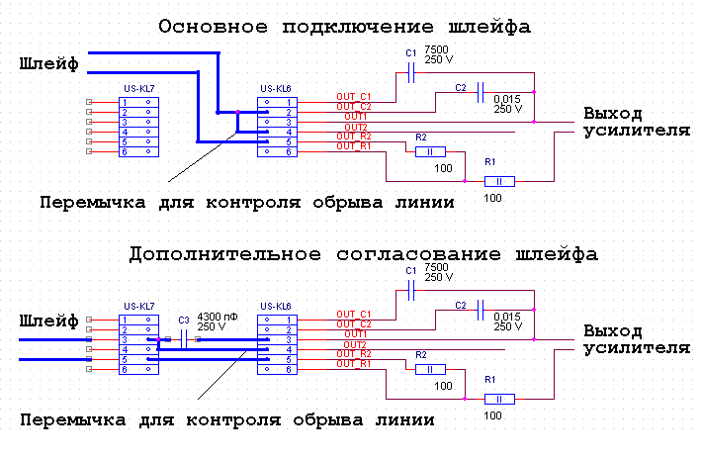

  - Завершите установку уровня выходной мощности передатчика, для чего нажмите еще раз на кнопку УСТТАНОВКА. При этом погаснет цифровой индикатор и индикатор РЕЖИМ УСТ, а установленные уровни будет сохранены в памяти РИ-6.
  - Выполните установки задержек.
  - Включите режим установки, для чего нажмите и отпустите кнопку УСТАНОВКА. При этом цифровые индикаторы погаснут, и засветится светодиодный индикатор РЕЖИМ УСТ.
  - Установите задержку Т1. Для чего нажмите и удерживайте кнопку УСТ-Т1. При этом засветится индикатор Т1. На цифровом индикаторе высветится текущее значение Т1. Через 2 секунды после нажатия кнопки УСТ-Т1 значение Т1 на индикаторе начнет увеличиваться. Максимальное значение Т1 – 99 секунд, после чего Т1 обнуляется – 00, и далее снова будет увеличиваться. На требуемом значении задержки Т1 (например 28) отпустите кнопку УСТ-Т1. На индикаторе сохранится значение задержки Т1. Если надо изменить значение Т1, нажмите одновременно с УСТ-Т1 на кнопку ОБНУЛЕНИЕ, при этом на индикаторе задержка Т1 начнет отсчитываться от нуля.
  - Для установки задержек Т2-Т4 выполните действия аналогичные п.11.12.
  - Выключите режим установки, для чего нажмите и отпустите кнопку УСТАНОВКА. При этом цифровые индикаторы погаснут, и погаснет светодиодный индикатор РЕЖИМ УСТ, а установленные данные сохранятся в памяти изделия. Если не хотите сохранять новые установки, то до выключения режима установки нажмите на кнопку СБРОС.
  - Для контрольного прослушивания фраз, записанных в УПО-3, подключите к контактам 1,2 колодки US-KL2 громкоговоритель. Включите режим установки. Включите контрольное воспроизведение, для чего нажмите и отпустите кнопку КОНТРОЛЬ ВОСПРОИЗВЕДЕНИЯ. На цифровом индикаторе будут выводиться номера воспроизводимых фраз с 1-го по 19-й, а на громкоговорителе будут воспроизводиться фразы. По окончании контрольного прослушивания выключите режим установки. Если надо прекратить контрольное прослушивание, нажмите на кнопку СБРОС.

Порядок работы

  - После включения питающего напряжения УПО-3 работает автоматически и не требует вмешательства обслуживающего персонала.

  - Включите тумблер ПИТАНИЕ на передатчике комплекса УПО-3, через 2-3 секунды засветятся индикаторы на РИ-6. На индикаторах высветится знак (см. ниже), который индицирует режим ожидания сигнала «Платформы оборота».

  - Сигнал «Платформа оборота» ожидается в течение 30 секунд (см. циклограмму работы УПО-3 на рис.1 приложения), если сигнал не поступит, то УПО-3 перейдет на обработку кода 0 («Круг»), на индикаторе высветится цифра 0. Если сигнал поступит, то на цифровом индикаторе высветится цифра от 0 до 8, соответствующая коду конечной станции ККС(см. таблицу 1 приложения). В момент поступления сигнала светится индикатор ККС.
  - После получения кода конечной станции УПО-3 ожидает сигнал ПП.
  - При поступлении сигнала ПП засветится индикатор ПП на РИ-6 и индикатор Т1, а на цифровом индикаторе начнется отсчет задержки Т1.
  - После отсчета задержки на цифровом индикаторе высветится номер первой выводимой фразы Ф1 (номер фразы Ф1 = 1+ККС = 1,2,3…9, при ККС=0,1,2,…8).
  - По окончании вывода фразы УПО-3 ожидает сигнал ФП или ВД.
  - При поступлении ФП засветится индикатор ФП на РИ-6 и индикатор Т2 при ККС>0 или Т3 при ККС=0, а на цифровом индикаторе начнется отсчет задержки Т2 (при ККС>0) или Т3 (при ККС=0).
  - После отсчета задержки Т2 на индикаторе высветится номер второй выводимой фразы Ф2 (номер фразы Ф2 = 9+ККС = 10,11,12,…17, при ККС=1,2,3…8).
  - По окончании вывода фразы на цифровом индикаторе продолжится отсчет задержки Т3.
  - После отсчета задержки Т3 на индикаторе высветится номер третьей выводимой фразы Ф3 – 18 («Осторожно двери закрываются»).
  - Если до окончания отсчета задержки Т3 поступит сигнал ВД, то засветится индикатор ВД на РИ-6 и засветится номер выводимой фразы Ф3 - 18.
  - По окончания вывода фразы на цифровом индикаторе начнется отсчет задержки Т4.
  - После отсчета Т4 на индикаторе высветится номер последней выводимой фразы Ф4 – 19 («Не держите двери, не задерживайте отправление поезда»). Эта фраза выводится три раза с паузами в 2 секунды. Во время пауз на индикаторе будут цифра 1, означающая, что фраза выведена первый раз и цифра 2, означающая, что фраза выведена второй раз.
  - По окончании цикла вывода фраз засветится светодиод Конец цикла.
  - После поступления сигнала ФО (при наличии сигнала засветится индикатор ФО на РИ-6) УПО-3 сбрасывается в исходное состояние и снова ожидает сигнала ККС («Платформа оборота»).

Проверка технического состояния

Проверка технического состояния УПО-3 может быть проведена в ночное время на штатном месте установки УПО-3.

13.1 Проверка работоспособности
13.1.1 Выключите тумблер ПИТАНИЕ на ПД, через 5-8 секунд включите тумблер ПИТАНИЕ. Проконтролируйте установленные задержки по показаниям индикаторов для Т1, Т2, Т3, Т4. Задержки должны соответствовать ранее установленным значениям.

13.1.2 Замкните перемычкой на 1-2 сек. цепь ФО на УС. На цифровом индикаторе должен появиться знак ожидания сигнала «Платформа оборота». Через 30 секунд на индикаторе должен появиться код конечной станции – 0.

13.1.3 Замкните перемычкой цепь ПП на УС. Должен начаться отсчет задержки Т1. По окончании отсчета на индикаторе высветится номер фразы – 1 и будет воспроизведена фраза Ф1. Проконтролируйте качество воспроизведения на внешнем контрольном громкоговорителе.

13.1.4 Замкните перемычкой цепь ФП на УС. Должен начаться отсчет задержки Т3. По окончании отсчета на индикаторе высветится номер фразы –18 и будет воспроизведена фраза Ф3. Проконтролируйте качество воспроизведения на внешнем контрольном громкоговорителе. По окончании воспроизведения фразы начнется отсчет задержки Т4. По окончании отсчета на индикаторе высветится номер фразы –19 и будет воспроизведена фраза Ф4 три раза с паузой 2 секунды. Проконтролируйте качество воспроизведения на внешнем контрольном громкоговорителе.

13.1.5 Отключите перемычки, нажмите и отпустите кнопку СБРОС.

13.2 Проверка уровня выходной мощности
13.2.1 Включите режим УСТАНОВКА. Включите контроль линии. На цифровом индикаторе будет значение напряжения на выходе передатчика в вольтах. Напряжение должно соответствовать ранее установленному значению.
13.3 Контрольное прослушивание всех фраз
13.3.1 Включите режим УСТАНОВКА. Включите контрольное прослушивание. На контрольный громкоговоритель будут последовательно выведены все фразы. Номера фраз от 1 до 19 будут выведены на цифровой индикатор. Проконтролируйте качество воспроизведения на внешнем контрольном громкоговорителе.

Техническое обслуживание

  - Виды и периодичность технического обслуживания:
  - ежедневный контроль работоспособности;
  - технический осмотр проводится один раз месяц;
  - проверка работоспособности изделия проводится один раз в год.
  - Ежедневный контроль включает в себя прослушивание фраз на контрольном громкоговорителе, контроль работы индикаторов в процессе штатной эксплуатации изделия.

  - Технический осмотр состоит из:
- проверки внешнего вида изделия и очистки поверхностей от пыли и грязи,
- промывки контактов разъёмов спиртом этиловым,
- проверки наличия пломб,
- проверки отсутствия механических повреждений корпуса РИ-6 и ПД;
- проверки уровня выходной мощности по п.13.2;
- контрольного прослушивания всех фраз по п.13.3.
14.4 Проверка работоспособности включает в себя:
- технический осмотр по п. 14.3;
- проверку работоспособности по п.13.1;

Правила хранения и транспортирования

15.1 Устройство поездного оповещения УПО-3. Комплекс станционный должно храниться в упакованном виде на стеллажах в складских помещениях, защищенных от воздействия атмосферных осадков, при отсутствии в воздухе паров агрессивных сред, при температуре окружающего воздуха в диапазоне от 0 ⁰С до 55 ⁰С.
15.2 Транспортирование изделия должно осуществляться в упаковке производителя в крытых железнодорожных вагонах в соответствии с требованиями “ПРАВИЛ ПЕРЕВОЗКИ ГРУЗОВ МПС” или крытым автомобильным транспортом в соответствии с требованиями “ОБЩИХ ПРАВИЛ ПЕРЕВОЗОК АВТОМОБИЛЬНЫМ ТРАНСПОРТОМ”.

Приложение

Перечень таблиц
Таблица 1 – Коды конечных станций;
Таблица 2 – Подключение цепей к УС УПО-3.

Перечень рисунков
Рисунок 1 – Циклограмма работы УПО-3.
Рисунок 2 – Внешний вид УПО-3.
Рисунок 3 – Внешний вид РИ-6.
Рисунок 4 – Внешний вид УС.
Рисунок 5 – Внешний вид ПД.
Рисунок 6 – Схема соединений УПО-3.
Рисунок 7 – Схема соединений РИ-6.
Рисунок 8 – Схема платы управления РИ-6.
Рисунок 9 – Схема платы звуковой памяти РИ-6.
Рисунок 10 – Схема УС.
Рисунок 11 – Схема соединений ПД.
Рисунок 12 – Схема платы передатчика.
Рисунок 13 – Схема платы усилителя.
Рисунок 14 – Схема платы выпрямителей.
Рисунок 15 – Схема платы УКН.

Таблица 1 – Длительности сигнала и соответствующие им коды конечных станций

№ | Код конечной станции | Длитель-ность импуль-са, с | Наименование станции |  |  | Примечание
№ | Код конечной станции | Длитель-ность импуль-са, с | I линия | IV линия | III линия | Примечание
0 | 0000 | 3.08 | КРУГ | КРУГ | КРУГ
1 | 0001 | 3.20 | АВ Автово | АН Алек. Невского | ОБ Обухово
2 | 0010 | 3.48 | АК Академи-ческая | СВ Садовая | ЛС Ломоно-совская
3 | 0011 | 3.60 | НР Нарвская | ЧК Чкалов-ская | АН Ал. Невского
4 | 0100 | 3.88 | ЛН Пл. Ленина | СД Старая  деревня | МК Маяков-ская
5 | 0101 | 4.00 | ДЕПО | ДЕПО | ДЕПО
6 | 0110 | 4.28 | ВС Пл. Восстания |  | ВА Василе-островкая
7 | 0111 | 4.40 | ТН Техноло-  гический институт
8 | 1000 | 4.68 | ПМ  Пл. Мужества

Код № 0 – код “ круг ” означает, что поезд будет следовать до последней станции на данной линии.
Коды № 1- № 8 - являются кодами “платформ оборота”, они определяют конечную станцию, до которой следует поезд на данной линии.

Таблица 2.1 – Подключение входных цепей к устройству соединительному
Входные цепи | Номер колодки | Номер контакта | Примечание
ПП | US_KL1 | 1 | Входы от реле рельсовых цепей
Общ. ПП | US_KL1 | 2 | Входы от реле рельсовых цепей
ФП | US_KL1 | 3 | Входы от реле рельсовых цепей
Общ. ФП | US_KL1 | 4 | Входы от реле рельсовых цепей
ВД | US_KL1 | 5 | Входы от реле рельсовых цепей
Общ. ВД | US_KL1 | 6 | Входы от реле рельсовых цепей
ФО | US_KL5 | 5 | Входы от реле рельсовых цепей
Общ. ФО | US_KL5 | 6 | Входы от реле рельсовых цепей
Рекламное сообщение | US_KL3 | 1 | Входы от речевого информатора рекламного сообщения
Общ. рек.сообщ. | US_KL3 | 2 | Входы от речевого информатора рекламного сообщения
Вкл1. РИ-7 | US_KL3 | 3 | Входы от речевого информатора рекламного сообщения
Вкл2. РИ-7 | US_KL3 | 4 | Входы от речевого информатора рекламного сообщения
Вкл1. ПД от РИ-7 | US_KL3 | 5 | Входы от речевого информатора рекламного сообщения
Вкл2. ПД от РИ-7 | US_KL3 | 6 | Входы от речевого информатора рекламного сообщения
ККС-1 | US_KL5 | 1 | Сигнал «платформа оборота» с ВЦ
ККС-2 | US_KL5 | 2 | Сигнал «платформа оборота» с ВЦ
ППС1 | US_KL4 | 5 | Сигнал прибытия поезда на станцию от внешнего приёмника
ППС2 | US_KL4 | 6 | Сигнал прибытия поезда на станцию от внешнего приёмника
Таблица 2.2
Выходные цепи | Номер колодки | Номер контакта | Примечание
ВКЛ1-ИК | US_KL4 | 1 | Включение внешнего ИК передатчика
ВКЛ2-ИК | US_KL4 | 2 | Включение внешнего ИК передатчика
Выход-1 контр. канала 1 | US_KL2 | 1 | Для подключения внешнего контрольного громкоговорителя
Выход-2 контр. канала 1 | US_KL2 | 2 | Для подключения внешнего контрольного громкоговорителя
Выход-1 для канала ИК | US_KL2 | 5 | Звуковой сигнал для внешнего ИК передатчика
Выход-2 для канала ИК | US_KL2 | 6 | Звуковой сигнал для внешнего ИК передатчика
Выход передатчика через С1 | US_KL6 | 1 | Выходы передатчика для подключения нагрузочного шлейфа (см. раздел 6 «Подготовка к работе») и перемычки для контроля обрыва шлейфа.
Выход передатчика через С2 | US_KL6 | 2
Выход передатчика 1 | US_KL6 | 3
Выход контроля обрыва линии | US_KL6 | 4
Выход передатчика через R1+R2 | US_KL6 | 5
Выход передатчика через R1 | US_KL6 | 6
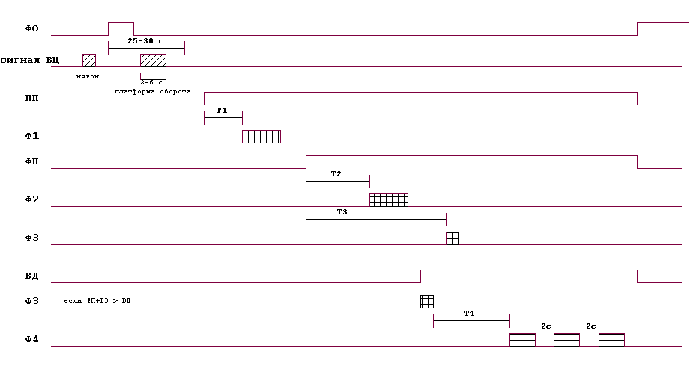

Рисунок 1 – Циклограмма работы УПО-3

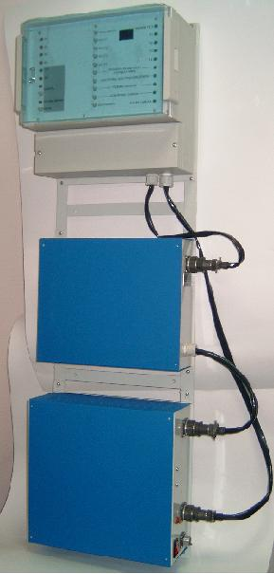
Речевой информатор РИ-6

Рамка РН
Устройство соединительное УС
Передатчик ПД

Рисунок 2 – Внешний вид УПО-3

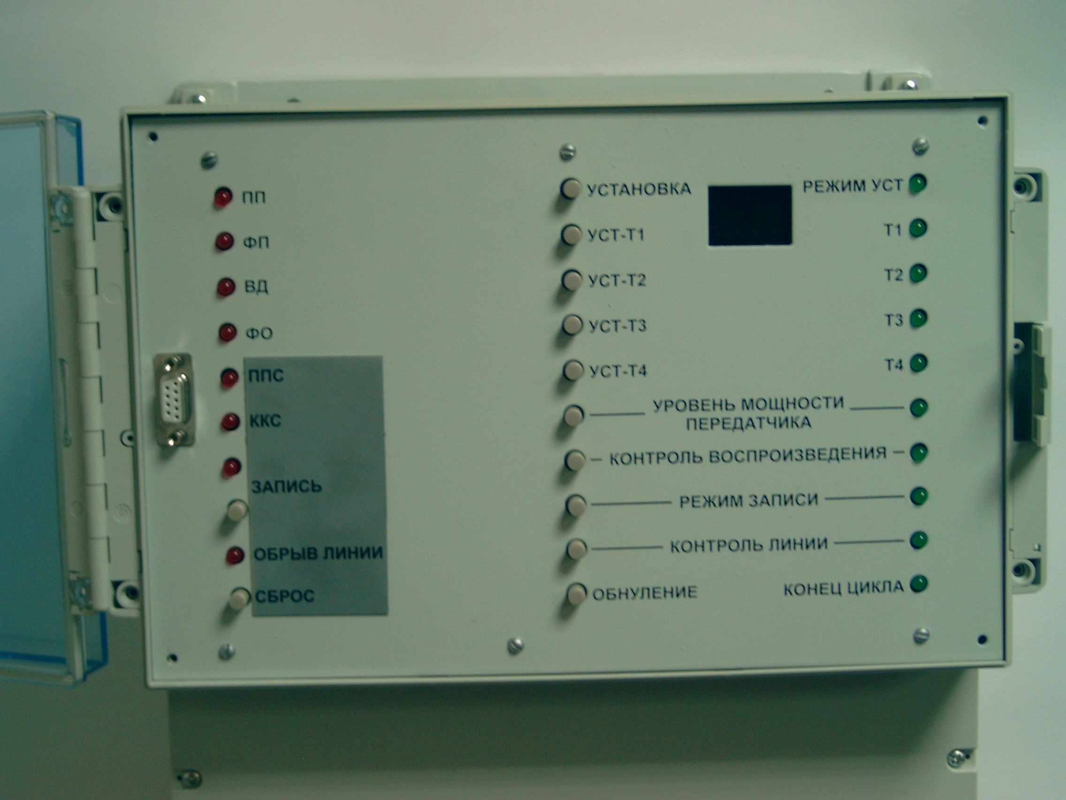

Рисунок 3 – Внешний вид речевого информатора РИ-6

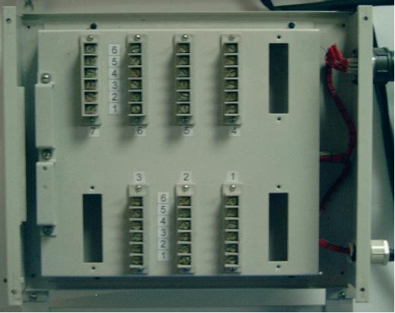

Рисунок 4 – Внешний вид устройства соединительного

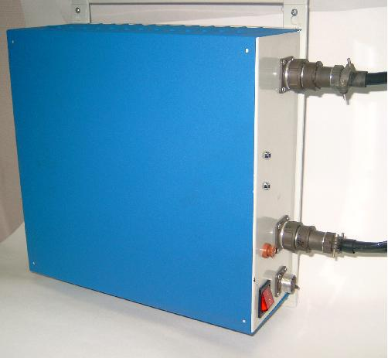

Рисунок 5 – Внешний вид передатчика

